**系统数据流程图**

1. 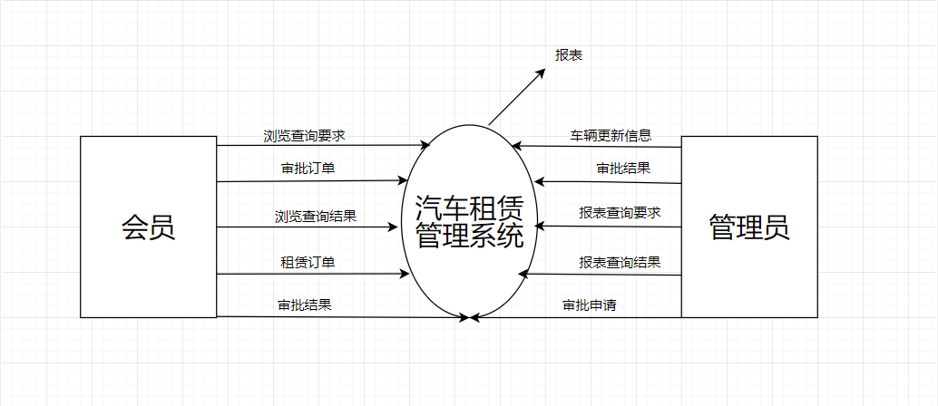顶层数据流图

管理员

1. 第一层数据流图

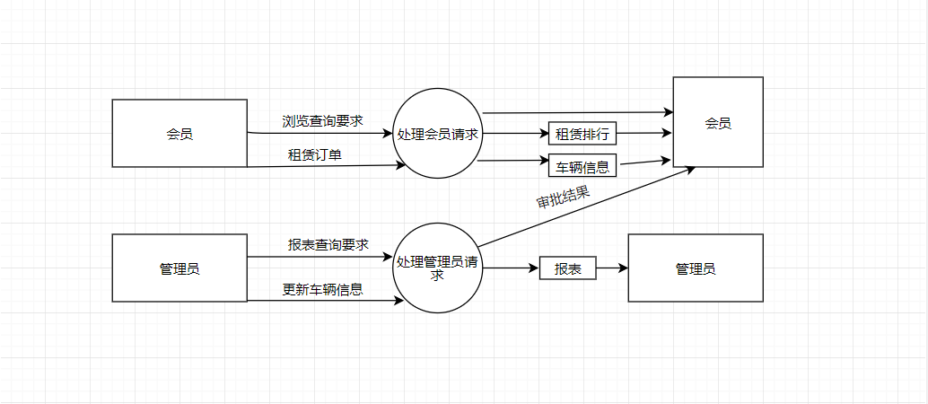

1. 第二层数据流图
2. 处理游客请求

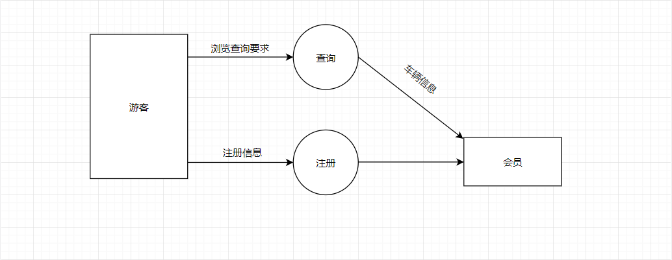

1. 处理管理员请求

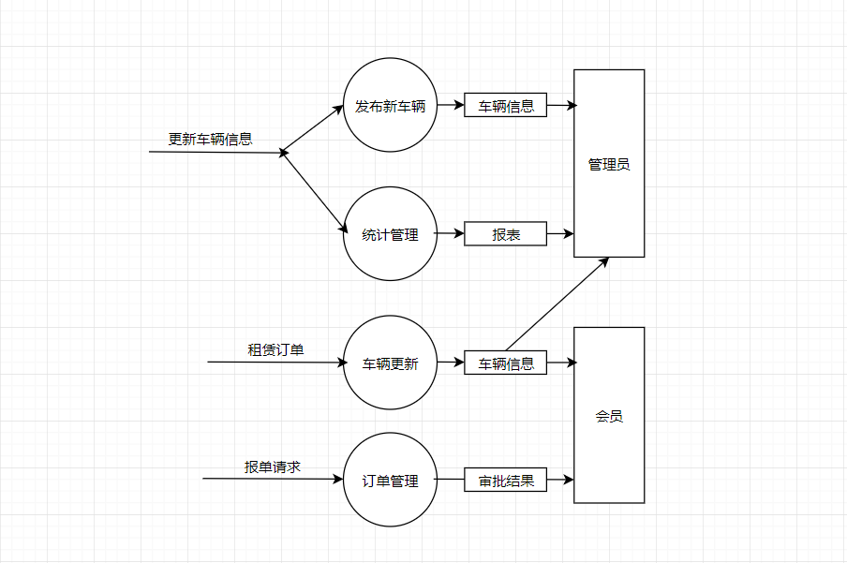

1. 第三层数据流图
2. 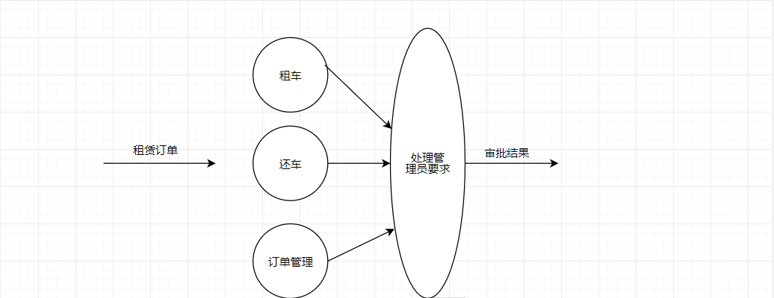加工“租赁车辆”